《第三节 探究熔化和凝固的特点》教案
教学目标
1．知道熔化和凝固现象；通过实验探究，归纳出海波和石蜡熔化和凝固的特点。
2．了解晶体熔化的条件，知道晶体熔化时的特点；知道熔化要吸热，凝固要放热。
3．能用熔化和凝固的知识解释有关的热现象。
4．培养学生的动手能力和利用图像分析的能力。
5．引导学生积极参与到物理研究活动中来，激发他们学习物理的兴趣。
教学重点
对冰的熔化过程的实验探究。
教学难点
根据图像分析晶体和非晶体的特点。
课时安排
2课时
课前准备
课件
教学过程
第1课时 熔化和凝固
一、导入新课
我们在小学科学课中学习过物质存在的三种状态：固态、液态和气态。但是物质的状态不是一成不变的。当物体的温度发生变化时，物质的状态也往往发生改变，所以物质状态的变化也属于热现象。
这节课，我们就一起来探究学习《第三节 探究熔化和凝固的特点》的相关知识。（板书课题）
二、自学互研
（一）熔化和凝固现象
自主阅读教材P₉₅的内容，独立思考并完成：
1．物理学中，把物质由固态变为液态的过程，叫做熔化；把物质由液态变为固态的过程，叫做凝固。
2．冬天下雪后，当屋顶还覆盖着厚厚的积雪时，我们常看到屋檐背阴处挂着一根根粗细不一的冰柱，这是由于屋顶上向阳处直接受到太阳的照射，温度达到1～2℃时，积雪会熔化；背阴处的温度仍在0℃以下，沿屋檐流下的水又凝固成冰柱。
方法指导：
要判断发生的现象是何种物态变化，关键是弄清物质的初状态和末状态。注意“熔化”和“溶化”不同，后者表示一些物质溶解在溶剂中的过程，例如盐溶于水变成盐水。
规律总结：
熔化、凝固图像中，若有一段与时间轴相平行的水平直线，则这种固体一定是晶体，水平直线所对应的温度就是这种晶体的熔点(凝固点)，水平直线所对应的时间就是这种晶体熔化(凝固)所用的时间；若没有与时间轴相平行的水平直线，则这种固体为非晶体。
独立完成知识板块一、二，教师巡视，根据完成情况挑选2组同学带领大家分别学习知识板块一、二。其他同学补充或纠错。
给每组分发器材，组织好方案一、二的探究活动，学生观察和体验发生的现象并讨论其原因，教师选择一组在全班进行展示讲解，师生共同评估，得出一致性的结论。
对照学习目标思考：
1．今天我学到了些什么知识？
2．我掌握了哪些研究方法？
3．我还存在的疑惑是什么？
（二）探究熔化和凝固的特点
自主阅读教材P_{96～98}的内容，独立思考并完成：
3．海波和石蜡熔化时温度的变化规律：
实
验
论
证
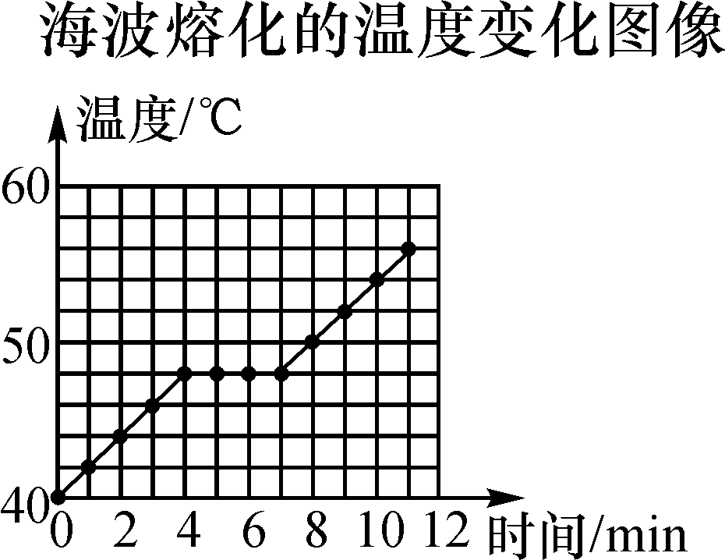 | 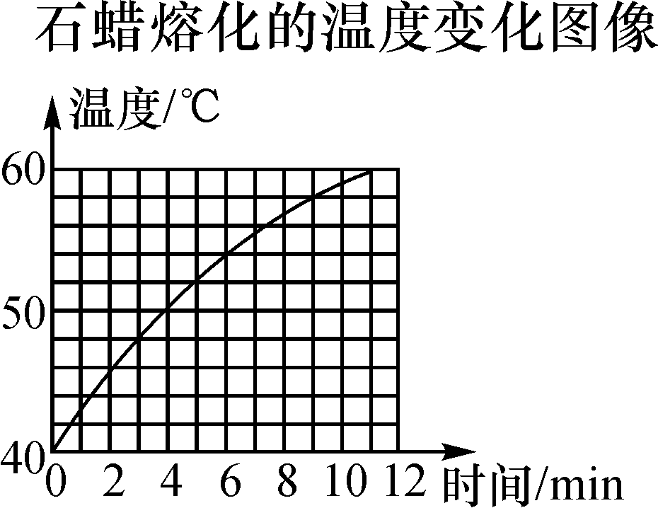
海波在熔化前温度直线上升；熔化时温度为48℃保持不变；全部熔化后，温度又直线上升。说明海波有固定的熔化温度 | 石蜡在熔化过程中，温度随时间变化的曲线没有明显的停顿现象，说明石蜡没有固定的熔化温度

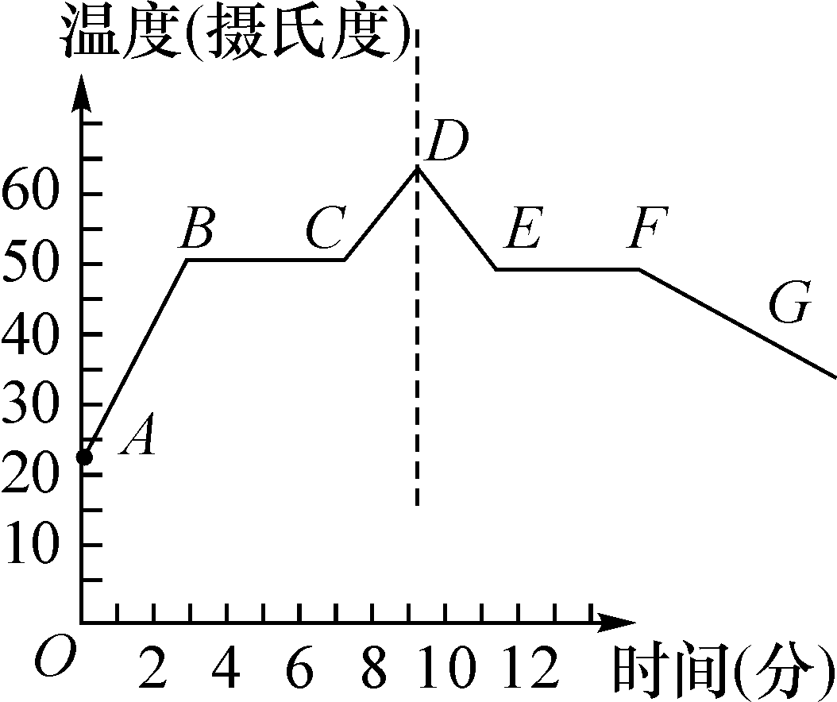
4．如图所示为某种物质的熔化与凝固图像，从图像中可以看出物质为固态的是AB、FG段，为液态的是CD、DE段，为固液共存态的是BC、EF段，吸热的过程为AB、BC、CD段，放热的过程为DE、EF、FG段，温度升高的是AB、CD段，温度降低的是DE、FG段，温度不变的是BC、EF段。
5．在探究“冰的熔化特点”实验中：
(1)如图甲所示，是小明根据实验数据作出的冰加热时温度随时间变化的图像。分析图像可知其熔化过程的特点是吸收热量温度保持不变。在第6min该物质处于固液共存状态(选填“固态”“液态”或“固液共存状态”)。
(2)另一个小组为了使物质更快受热，实验装置如图乙所示，你认为该装置存在的不足是物质受热不均匀。
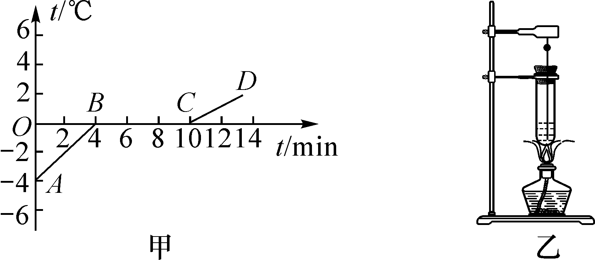
三、合作探究
1．对学
分享独学1～5题：(1)对子之间检查独学成果，用红笔互相给出评定等级。(2)对子之间针对独学的内容相互解疑，并标注出对子之间不能解疑的内容。
2．群学
小组研讨：(1)小组长先统计本组经对学后仍然存在的疑难问题，并解疑。(2)针对将要展示的方案内容进行小组内的交流讨论，共同解决组内疑难。
四、交流展示
方案一 完成教材P₉₆的“活动1”的探究活动。
五、板书设计
第1课时 熔化和凝固
1.熔化和凝固现象
2.探究熔化和凝固的特点
六、教后反思

第2课时 晶体和非晶体
一、导入新课
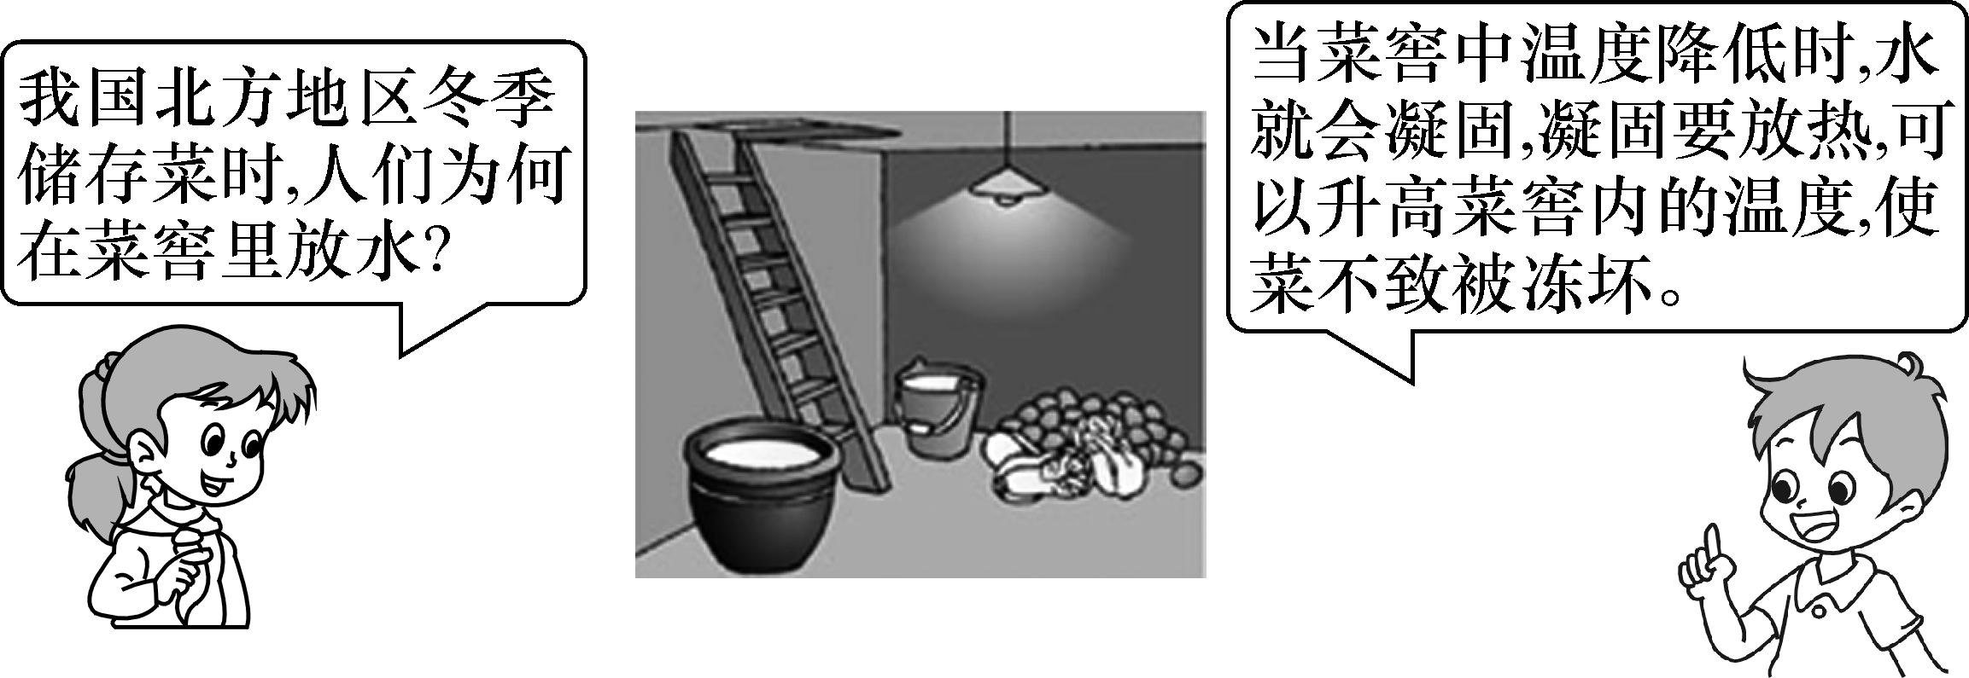
这节课，我们就一起来探究学习《晶体和非晶体》的相关知识。（板书课题）
二、自学互研
（一）晶体和非晶体
自主阅读教材P_{98～99}的内容，独立思考并完成：
1．晶体与非晶体的比较：
 | 晶体 | 非晶体
物质 | 海波、冰、食盐、石英、水晶、明矾、萘、各种金属 | 松香、石蜡、玻璃、沥青、蜂蜡
熔点
和凝
固点 | 晶体熔化时的温度，叫熔点，物质从液态凝固为晶体时的温度，叫凝固点 | 非晶体没有(“有”或“没有”)熔点和凝固点
熔化
过程 | 固液共存，吸收热量，温度不变 | 吸收热量，先变软、变稀，最后变为液态，温度升高
凝固
过程 | 固液共存，放出热量，温度不变 | 放出热量，逐渐变稠、变黏、变硬，最后变成固体，温度降低
熔化
图像 | 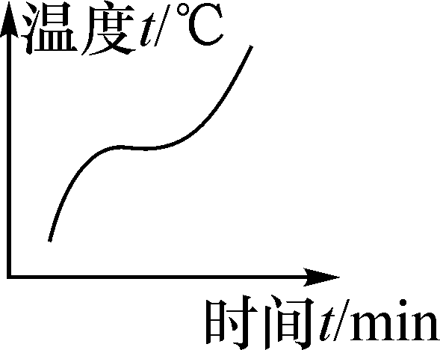 | 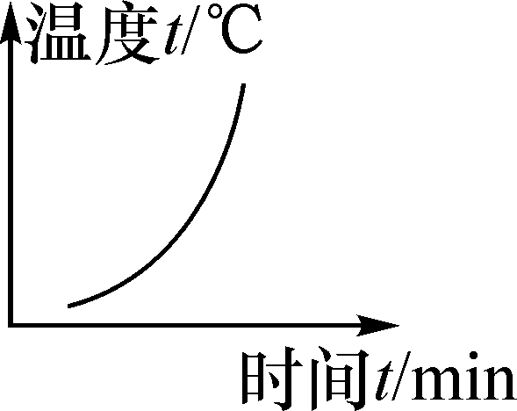
凝固
图像 | 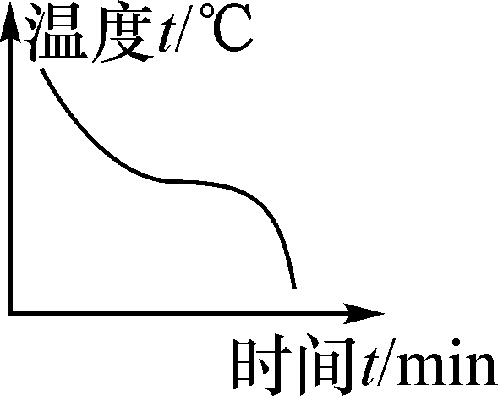 | 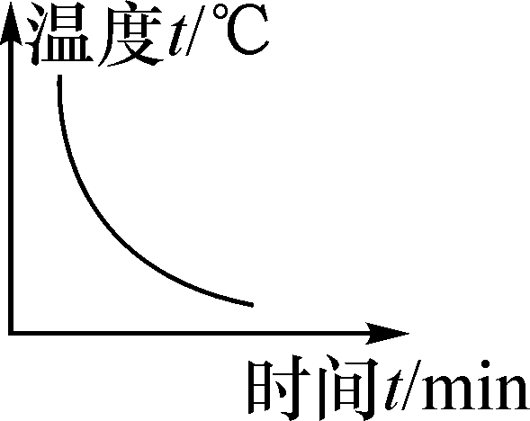
熔化
条件 | 达到熔点，继续吸热 | 吸收热量
凝固
条件 | 达到凝固点，继续放热 | 放出热量
（二）熔化和凝固在生活中的应用
2．小丽的爸爸想让将要出售的海鲜能够保鲜，但在市场上又不便于使用冰柜，聪明的小丽想了个办法，她在海鲜的上面铺上一层碎冰块，由于冰块在熔化时吸热，可使海鲜温度降低，所以能实现保鲜的效果。
独立完成知识板块一、二，教师巡视，根据完成情况挑选2组同学带领大家分别学习知识板块一、二。其他同学补充或纠错。
教师选择一组在全班进行展示讲解，师生共同评估，得出一致性的结论。
对照学习目标思考：
1．今天我学到了些什么知识？
2．我掌握了哪些研究方法？
3．我还存在的疑惑是什么？3.国外研制出一种衣料，其纤维中添加了微胶囊，这种胶囊中所含的物质在常温下呈液态，在温度降低时会凝固。人们穿上用这种衣料做成的衣服，在气温降低时倍感温暖。其中的原因是熔化吸热、凝固放热。
4．如图所示，高烧的病人常用冰袋降温，这利用了冰熔化时吸热，从人体吸收热量。
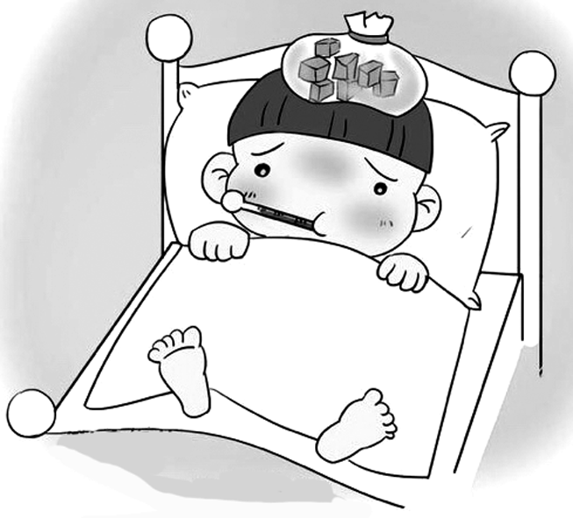
三、合作探究
1．对学
分享独学1～4题：(1)对子之间检查独学成果，用红笔互相给出评定等级。(2)对子之间针对独学的内容相互解疑，并标注出对子之间不能解疑的内容。
2．群学
小组研讨：(1)小组长先统计本组经对学后仍然存在的疑难问题，并解疑。(2)针对将要展示的方案内容进行小组内的交流讨论，共同解决组内疑难。
四、交流展示
问题 阅读几种物质的熔点表，回答如下问题：
几种物质的熔点/℃(在标准大气压下)
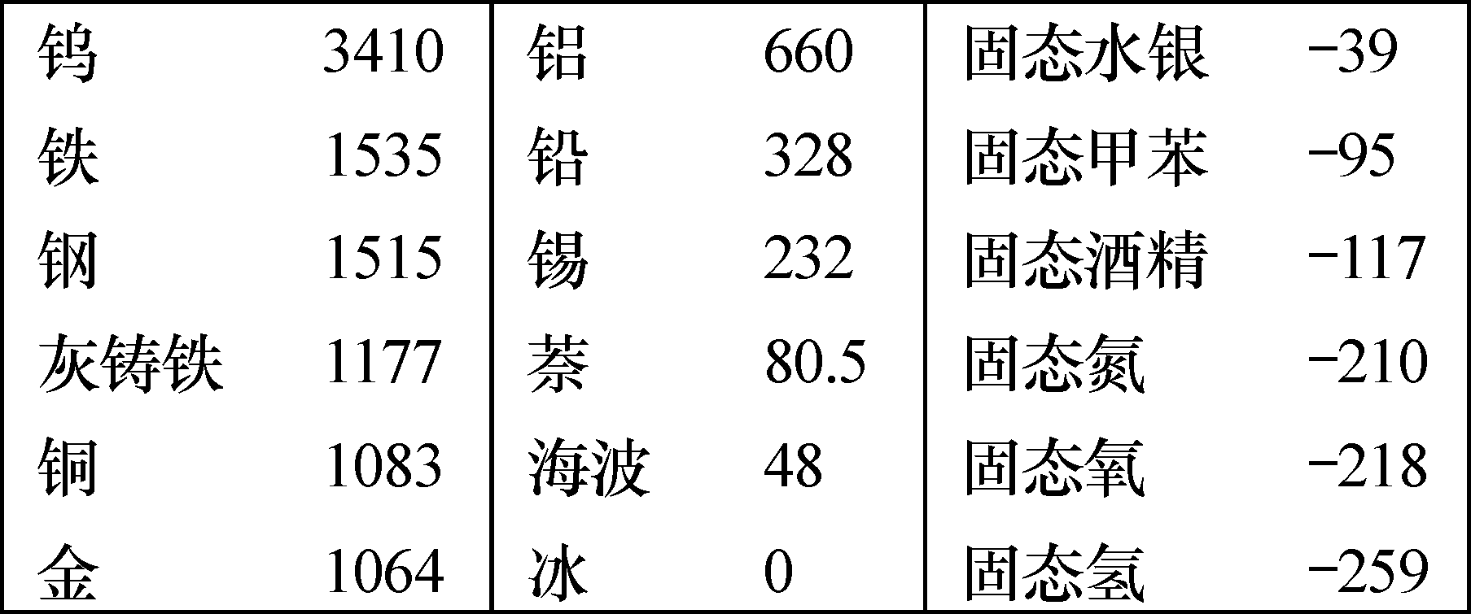
(1)请你总结出一个重要的结论：不同的晶体熔点一般不同。
(2)为什么电灯的灯丝用“钨”做材料？钨的熔点较高。
(3)“真金不怕火炼”这句话包含着什么样的物理道理？金的熔点比火焰温度高。
五、板书设计
第2课时 晶体和非晶体
1.晶体和非晶体
2.熔化和凝固在生活中的应用
六、教后反思

